SERVICIO NACIONAL DE APRENDIZAJE
SENA
Tecnólogo en Análisis y Desarrollo de Software



Ajustes en los procesos de desarrollo de software del proyecto Trueque Match

Evidencia GA11-220501098-AA3-EV01.
Realiza ajustes en los procesos de desarrollo
Presentado por:

Gerson Jonnathan López Oviedo
Ficha 3186647 · G.L. Software Solutions

Instructor:
Arnaldo Alfonso Montiel Brun

Bogotá, Colombia
Octubre de 2026

Contenido
1. Introducción 3
2. Lectura y análisis del componente formativo 4
3. Metodología seleccionada: Scrum 5
4. Retrospectiva del proyecto: qué funcionó y qué no 6
4.1 ¿Qué funcionó bien? 6
4.2 ¿Qué no funcionó? 7
4.3 ¿Qué empiezo a mejorar? 8
5. Cambios propuestos en la secuencia de ejecución 8
6. Documentación de los cambios 10
7. Cambios operativos aplicados 11
8. Cambios técnicos aplicados 13
9. Comprobación en el sitio publicado 14
10. Ajustes técnicos que siguen en la lista 17
11. Buenas prácticas de calidad seleccionadas 19
12. Conclusiones 21
13. Referencias 22

Introducción
Cuando empecé Trueque Match elegí trabajar con Scrum porque quería avanzar por partes pequeñas, probar cada parte y mejorar sobre la marcha. Ahora que la aplicación ya está publicada en internet, esta evidencia me pide algo distinto a programar: mirar hacia atrás, revisar cómo trabajé de verdad y ajustar el proceso de desarrollo de acuerdo con la metodología elegida (Servicio Nacional de Aprendizaje [SENA], s. f.).
Ajustar un proceso no es lo mismo que corregir un error. Corregir un error es arreglar una pantalla o una línea de código. Ajustar el proceso es cambiar el orden y los hábitos que dejaron pasar ese error. Por eso este documento sigue los pasos que pide la evidencia: primero leo y analizo el componente formativo, después reconozco la metodología seleccionada, propongo cambios en la secuencia de trabajo, los documento, aplico los cambios operativos y técnicos, y termino con las buenas prácticas de calidad que decidí adoptar.
Escribí el texto con palabras sencillas y, cuando aparece un término técnico, lo explico. Las pruebas finales se hicieron el 22 de octubre de 2026 en el sitio publicado, desde un celular y con la cuenta de una usuaria de demostración llamada Laura Gómez. Las capturas están en las figuras 2 a 6.

Lectura y análisis del componente formativo
Leí el componente formativo Fundamentos de la calidad del software (SENA, 2024), que explica qué es la calidad en el software, qué marcos de referencia existen y cómo se documenta el proceso de calidad. De todo lo que trae, la Tabla 1 reúne las ideas que más me sirven para un proyecto como el mío, hecho por una sola persona, y dice en palabras sencillas cómo las uso.

Tabla 1
Ideas del componente formativo y su uso en Trueque Match:
Idea del componente | En palabras sencillas | Cómo la uso en el proyecto
La calidad tiene dos caras: el producto y el proceso (p. 34) | Un buen programa casi siempre sale de una buena forma de trabajar. | Reviso cómo trabajo y no solo el código que entrego.
Detectar los defectos temprano (pp. 24 y 34) | Arreglar un error cuando apenas nace cuesta menos que arreglarlo con el sitio ya publicado. | Agrego revisiones de seguridad y pruebas con otras personas antes de cerrar cada módulo.
Causa raíz (p. 24) | Cuando aparece un error no basta con taparlo; hay que preguntar por qué ocurrió para que no se repita. | Cada hallazgo de la Tabla 3 tiene una causa de fondo y un ajuste al proceso.
Modelos de calidad: McCall e ISO/IEC 25000 (pp. 11 y 27–28) | Son listas de cualidades para medir si un software es bueno: seguridad, facilidad de uso, facilidad de mantenimiento, entre otras. | Construyo mi lista de verificación con esas cualidades (Tabla 5).
Proceso de software personal, PSP (pp. 38–40) | Quien trabaja solo puede anotar el tiempo que gasta y los defectos que encuentra para mejorar. | Uso la matriz de correcciones como mi registro personal de defectos.
Scrum y la retrospectiva (pp. 46–49) | Al cerrar cada ciclo se responden tres preguntas: qué funcionó, qué no funcionó y qué hay que mejorar. | Con esas tres preguntas analizo todo el proyecto en la sección de retrospectiva.
Nota. Elaboración propia a partir de SENA (2024). Entre paréntesis se indica la página del componente formativo.
La idea que más cambió mi forma de ver el proyecto es la de la causa raíz. Durante meses corregí errores cuando aparecían y seguí adelante. El componente insiste en que un error corregido no se ha terminado de tratar hasta que se entiende por qué pasó y se toman medidas para que no vuelva a pasar (SENA, 2024, p. 24). Esa pregunta, “¿por qué pasó?”, es la que guía el resto de este documento.

Metodología seleccionada: Scrum
En la Fase 1 del programa elegí Scrum y expliqué mis razones en la evidencia GA1-220501093-AA1-EV04 (López Oviedo, 2025). Scrum es una forma de trabajar en ciclos cortos, llamados sprints, en los que se construye una parte del producto que ya se pueda probar. Según el componente formativo, un sprint dura entre dos y cuatro semanas e incluye análisis, diseño, construcción y pruebas (SENA, 2024, p. 48). Scrum también define tres roles: quien decide qué es lo más importante (el Product Owner), quien cuida que se siga la metodología (el Scrum Master) y el equipo que construye. En Trueque Match hago los tres papeles yo solo, y por eso necesito más disciplina, no menos.
Planeé seis sprints, uno por cada gran bloque de funciones. En la práctica no los trabajé como seis ciclos de dos semanas con fechas fijas, sino por rachas de trabajo. Lo que sí mantuve fue el espíritu de Scrum: avanzar módulo por módulo y probar cada uno. La Tabla 2 compara lo que planeé con lo que realmente pasó. Para entenderla, llamo “servicios” a las APIs, que son los programas que funcionan como puente entre lo que el usuario ve en pantalla y la base de datos donde se guarda la información.

Tabla 2
Plan de sprints frente a lo que ocurrió en la práctica
Sprint planeado | Qué pasó en la práctica | Estado
1. Registro e inicio de sesión | Listo el 6 de junio de 2026: el registro guarda a las personas con la contraseña protegida y el inicio de sesión recuerda quién entró. | Cumplido
2. Publicaciones y categorías | Listo en junio: se pueden crear, ver, editar y eliminar ofertas en cuatro categorías (producto, servicio, conocimiento y experiencia). | Cumplido
3. Sistema de match e intercambio | El servicio de trueques funciona desde el 7 de julio (proponer, aceptar, completar y cancelar). La pantalla “Mis Trueques” se conectó a datos reales el 19 de septiembre. | Cumplido en lo principal
4. Chat y notificaciones | Las notificaciones tienen su servicio desde el 7 de julio. El chat tiene diseño en pantalla, pero todavía no existe un servicio que guarde o envíe mensajes. | Parcial
5. Seguridad y perfiles verificados | Hay contraseñas protegidas y sesiones desde junio, y los datos personales se retiraron del respaldo el 8 de octubre. Siguen pendientes la limpieza de datos en el servicio de ofertas y la revisión de sesión en varios servicios. | Parcial
6. Valoración, favoritos y reportes | Los tres servicios quedaron listos el 7 de julio; la reputación de cada usuario se recalcula sola al evaluar. | Cumplido
Nota. Fechas tomadas del historial de cambios del repositorio de código (López Oviedo, 2026d). Los sprints planeados provienen de López Oviedo (2025).

Retrospectiva del proyecto: qué funcionó y qué no
Scrum propone cerrar cada ciclo con una retrospectiva, es decir, una pausa para responder tres preguntas: qué funcionó bien, qué no funcionó y qué hay que empezar a mejorar (SENA, 2024, p. 49). Durante el proyecto no hice retrospectivas formales, y esa es mi primera lección. Las hice ahora, revisando el historial completo de cambios (62 en total al 22 de octubre de 2026; cada cambio guardado en GitHub es como una foto fechada del proyecto con una nota que explica qué se modificó), mis evidencias anteriores y una revisión del sitio publicado desde el celular.

4.1 ¿Qué funcionó bien?
Tres hábitos me dieron buenos resultados y quiero conservarlos. El primero fue avanzar por módulos y probar cada servicio en Postman apenas estuvo listo; así los diez servicios del proyecto quedaron probados (López Oviedo, 2026a). El segundo fue usar GitHub con mensajes claros, lo que me permite ahora reconstruir qué se hizo y cuándo. El tercero fue llevar una matriz de correcciones con los errores, su prioridad y su estado, incluso los que seguían pendientes. Ese registro honesto es lo que hizo posible esta revisión.

4.2 ¿Qué no funcionó?
La Tabla 3 reúne seis hallazgos. Para cada uno anoté qué pasó y cuál fue la causa de fondo, siguiendo la idea de causa raíz del componente formativo.

Tabla 3
Hallazgos de la retrospectiva y su causa de fondo
Hallazgo | Qué pasó | Causa de fondo
H1. Datos fijos en pantalla | El panel mostraba el nombre “Gerson”, la inicial “G” y trueques de ejemplo a cualquier persona que entrara. Lo detectó la prueba de usabilidad con Sandra. Se corrigió entre el 18 y el 19 de septiembre. | Probaba siempre con mi propia cuenta; con mis datos el error era invisible.
H2. Datos fijos, otra vez | En la revisión del 22 de octubre vi que los globitos rojos del menú (Mis Trueques 2, Chat 3, Notificaciones 5) y los textos pequeños de las tarjetas (“↑ 2 esta semana”, “Top 10% de la ciudad”, entre otros) están escritos a mano en la página y son iguales para todos. Lo mismo ocurre con las tarjetas de “Ofertas recientes” y con el listado de “Explorar Ofertas”, que muestran ofertas de ejemplo (de Carlos M., Ana P. y María G.) escritas en el código, y con los textos de ejemplo del chat y de una notificación. | No existía una lista que dijera “sin datos fijos” antes de dar una pantalla por terminada.
H3. Seguridad revisada tarde | El servicio que crea ofertas inserta la categoría y el identificador del usuario en la consulta sin limpiarlos. Eso abre la puerta a la “inyección SQL”: que alguien escriba instrucciones maliciosas en un campo para manipular la base de datos. Además, siete servicios no revisan si hay una sesión iniciada. | La seguridad se revisaba al final, cuando el código ya estaba escrito.
H4. Publicación sin plan | Al subir el sitio a un hosting con Linux falló porque 10 archivos escribían los nombres de las tablas con mayúsculas (Windows no distingue, Linux sí). Se corrigió el 3 de septiembre. Además, el primer dominio gratuito fue marcado por Chrome como “sitio peligroso” y asustó a la usuaria de prueba. Con el dominio nuevo, publicado el 20 de octubre, esa advertencia dejó de aparecer. | Probaba solo en mi computador y dejaba el hosting para el final, sin una lista de pasos.
H5. Datos personales en un repositorio público | El respaldo de la base de datos publicado en GitHub tenía un correo real y la huella cifrada (hash) de una contraseña real. Se cambiaron por datos de demostración el 8 de octubre y el respaldo completo se renovó el 17 de octubre. | No había una pregunta de control (“¿qué estoy publicando?”) antes de cada envío a GitHub.
H6. Documentación atrasada | El README del proyecto decía 11 servicios cuando son 10, no incluía api_usuario.php y apuntaba al dominio viejo. El repositorio de evidencias tenía 43 archivos que no debían estar (temporales de Word, audios y comprimidos de relleno) y carpetas con errores de ortografía. | Documentaba cuando me alcanzaba el tiempo y no en el mismo momento del cambio.
Nota. Elaboración propia a partir del historial de cambios (López Oviedo, 2026d), de la matriz de correcciones (López Oviedo, 2026a) y de la revisión del sitio publicado del 22 de octubre de 2026.

4.3 ¿Qué empiezo a mejorar?
Los seis hallazgos se parecen en algo: todos se detectaron tarde. Casi ninguno era difícil de arreglar, pero todos se habrían evitado con una revisión hecha antes y por otra persona. Eso cambia la conclusión de la retrospectiva: el ajuste que necesito no es “programar mejor”, sino “revisar antes y en otro orden”. De ahí salen los cambios que propongo a continuación.

Cambios propuestos en la secuencia de ejecución
La Figura 1 compara el orden en que trabajaba con el orden que propongo. Los pasos sombreados son los nuevos o los que cambiaron de lugar. La idea central es mover las revisiones hacia el principio: la seguridad y los datos fijos se revisan antes de probar, la prueba con otra persona se hace módulo por módulo y no al final, y la documentación se actualiza el mismo día del cambio.
Figura 1
Secuencia de trabajo antes y después del ajuste
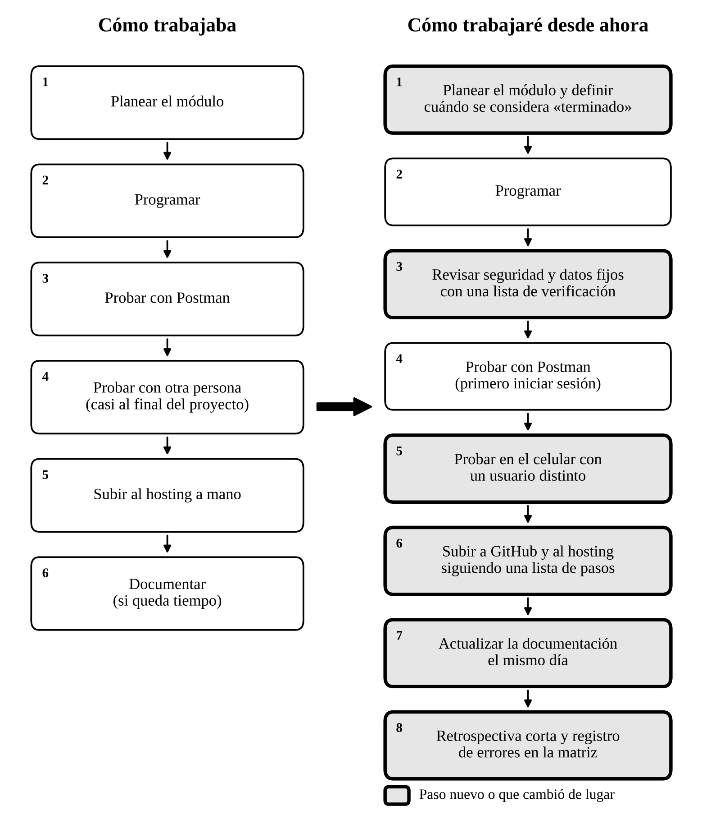
Nota. Elaboración propia. El paso 4 de la columna izquierda (probar con otra persona) pasa a ser el paso 5 de la derecha, antes de publicar, y se repite en cada módulo.
La Tabla 4 explica cada cambio y señala qué hallazgo de la retrospectiva ayuda a evitar.
Tabla 4
Cambios propuestos a la secuencia de trabajo
Cambio | Qué cambia en mi forma de trabajar | Hallazgos que evita
Definir qué es “terminado” desde la planeación | Antes de programar un módulo escribo cuándo lo daré por terminado, usando la lista de la Tabla 5. | H2, H6
Revisar seguridad y datos fijos antes de probar | Reviso el código con una lista corta: datos limpiados, sesión exigida y nada escrito a mano. | H2, H3, H5
Probar con otra persona en cada módulo | Cada módulo se prueba en el celular con un usuario distinto al mío antes de pasar al siguiente. | H1, H2
Lista de pasos para publicar | Después de cada envío a GitHub sigo una lista fija: subir los archivos cambiados al hosting, revisar mayúsculas y minúsculas y abrir el sitio en el celular. | H4
Documentar el mismo día | El README y la matriz de correcciones se actualizan en el mismo ciclo en que se hace el cambio. | H6
Retrospectiva corta al cerrar cada ciclo | Respondo las tres preguntas de Scrum y anoto en la matriz lo que salió mal, con su causa. | Todos
Nota. Elaboración propia. Los códigos H1 a H6 corresponden a la Tabla 3.

Documentación de los cambios
Un cambio que no queda escrito se olvida. Por eso los ajustes se documentan en cinco lugares: el historial de cambios de GitHub, donde cada cambio lleva fecha y explicación (López Oviedo, 2026d); la matriz de registro de correcciones, que guarda cada error con su prioridad, responsable y estado (López Oviedo, 2026a); la bitácora del proceso de desarrollo (López Oviedo, 2026b); los README de los dos repositorios; y este documento.
Además creé un instrumento nuevo: una lista de verificación para dar un módulo por terminado (Tabla 5). Reúne lo aprendido en los seis hallazgos y se inspira en la “definición de terminado” de Scrum, que es el acuerdo del equipo sobre lo que debe cumplir un trabajo antes de considerarlo listo (Schwaber y Sutherland, 2020). Cada pregunta protege una cualidad de calidad del componente formativo (SENA, 2024, pp. 27–28).
Tabla 5
Lista de verificación para dar un módulo por terminado
N.º | Pregunta de verificación | Cualidad que protege | Hallazgo
1 | ¿Todo dato que escribe el usuario se limpia antes de entrar a la base de datos? | Seguridad | H3
2 | ¿El servicio exige sesión iniciada y el usuario sale de la sesión, no de lo que mande la pantalla? | Integridad (control de acceso) | H3
3 | ¿Toda cifra o texto de la pantalla viene de la base de datos? Nada escrito a mano. | Usabilidad y corrección | H1, H2
4 | ¿Lo probé en Postman iniciando sesión primero, e incluyendo un caso con error? | Facilidad de prueba | H3
5 | ¿Lo probé en el celular con un usuario distinto al mío? | Usabilidad | H1
6 | ¿Los nombres de tablas y archivos están en minúscula y funcionan en Linux? | Portabilidad | H4
7 | ¿Lo que voy a subir a GitHub está libre de claves, correos y datos reales? | Seguridad | H5
8 | ¿Actualicé el README y la matriz de correcciones el mismo día? | Mantenibilidad | H6
Nota. Elaboración propia a partir de SENA (2024) y Schwaber y Sutherland (2020).

Cambios operativos aplicados
Los cambios operativos son los que modifican la forma de trabajar y de organizar el proyecto, no el código de la aplicación. La Tabla 6 muestra los que ya apliqué. Algunos los hice antes de escribir esta evidencia y ahora los reconozco como parte del ajuste; otros los hice esta semana.
Tabla 6
Cambios operativos aplicados
Fecha | Cambio operativo | Evidencia
3 de sep. de 2026 | El archivo con las claves del hosting se excluye de GitHub para que no se publique por accidente. | Cambio 6cf9b55
8 de oct. de 2026 | Revisión de datos personales antes de publicar: se reemplazan el correo y la contraseña reales por datos de ejemplo. | Cambio 3f1e4f8
17 de oct. de 2026 | Respaldo completo de la base de datos (10 tablas) con datos de demostración y sin datos personales. | Cambio 8a758d7
20 de oct. de 2026 | Cambio al dominio nuevo del sitio, truequematchsena.site.je, y actualización del enlace en la documentación. Desde ese cambio, Chrome ya no muestra la advertencia de “sitio peligroso” y confirma que la conexión es segura. | Cambio 153a8ea y Figura 2
22 de oct. de 2026 | README del proyecto corregido: ahora dice 10 servicios e incluye api_usuario.php. | Cambio 3e18cdb
22 de oct. de 2026 | Repositorio de evidencias limpiado: se retiraron 43 archivos que no debían estar y se corrigió la ortografía de 4 carpetas (311 archivos renombrados). | Cambios 4b86abb y 80ef6f7
22 de oct. de 2026 | Primera revisión del sitio publicado con la lista de verificación (Tabla 5), desde el celular y el computador, con la cuenta de Laura Gómez. | Figuras 2 a 6
Nota. Los códigos de cambio corresponden al historial de GitHub del repositorio de código (López Oviedo, 2026d) y del repositorio de evidencias (López Oviedo, 2026c).
La primera revisión con la lista funcionó. Al aplicarla encontré que los datos fijos del panel (H2) seguían ahí, incluidas las ofertas de ejemplo, que el servicio de ofertas todavía no limpia la categoría ni el usuario (H3) y que siete servicios no piden sesión. Ninguno de esos tres puntos estaba en mi matriz de correcciones; la lista los sacó a la luz en una sola revisión. Los dejé registrados en la Tabla 8.

Cambios técnicos aplicados
Los cambios técnicos son los que modifican el código de la aplicación. La Tabla 7 recoge los que ya están hechos y publicados, cada uno con el cambio de GitHub que lo respalda.
Tabla 7
Cambios técnicos aplicados en la aplicación
Fecha | Qué cambió en la aplicación | Evidencia
3 de sep. de 2026 | Los nombres de las tablas pasan a minúscula en los 10 archivos afectados, para que el sitio funcione igual en Windows y en Linux. | Cambio 4261df3
3 de sep. de 2026 | Los enlaces de inicio de sesión y registro apuntan a las páginas reales y se eliminan las maquetas que no estaban conectadas a la base de datos. | Cambio 2230b24
18 y 19 de sep. de 2026 | El nombre, la inicial, el perfil, los trueques pendientes y la página “Mis Trueques” muestran los datos reales de la persona que inició sesión. | Cambios ce8fdb5, 2eb6272, 08a2c20, a95f97f y 0668a25
19 de sep. de 2026 | Se elimina el valor por defecto que asignaba cualquier oferta nueva al usuario 7 (el mío). Ahora el usuario es obligatorio. | Cambio 1d2b0e0
19 de sep. de 2026 | El botón “Editar” de “Mis Ofertas” queda conectado al servicio de ofertas; antes era un botón sin función. | Cambio fb19676
26 de sep. de 2026 | El botón “Editar perfil” queda conectado al servicio api_usuario.php, que usa la sesión de quien entró. | Cambio 7195a36
19 de oct. de 2026 | Menú deslizable para pantallas de celular y tarjetas del panel que llevan a su sección al tocarlas. | Cambio 9a77c4a
23 de oct. de 2026 | La colección de Postman se actualiza a 10 carpetas, con la carpeta Usuario incluida, sin credenciales reales y con la dirección del sitio guardada en un archivo de entorno. | Cambio a5f771d
Nota. Los códigos de cambio corresponden al historial de GitHub del repositorio de código (López Oviedo, 2026d).

Comprobación en el sitio publicado
Para comprobar que los cambios funcionan donde importa, es decir, en el sitio real y no solo en mi computador, repetí el recorrido de una persona usuaria desde el celular. En la Figura 2 se ve que el sitio abre sin la pantalla roja de “sitio peligroso” que mostraba el dominio anterior, que Chrome informa que “la conexión es segura” y que el inicio de sesión se completa con una cuenta que no es la mía.
Figura 2
Ingreso al sitio publicado desde el celular
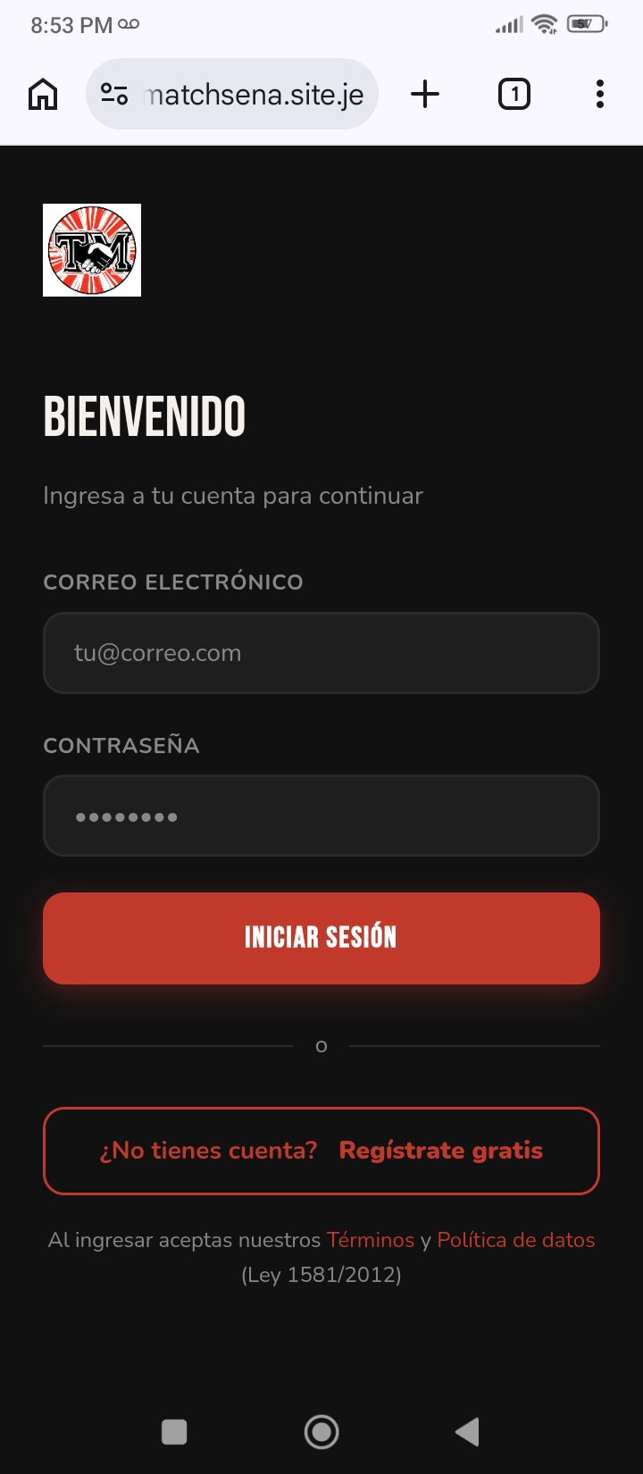  (a) Inicio de sesión | 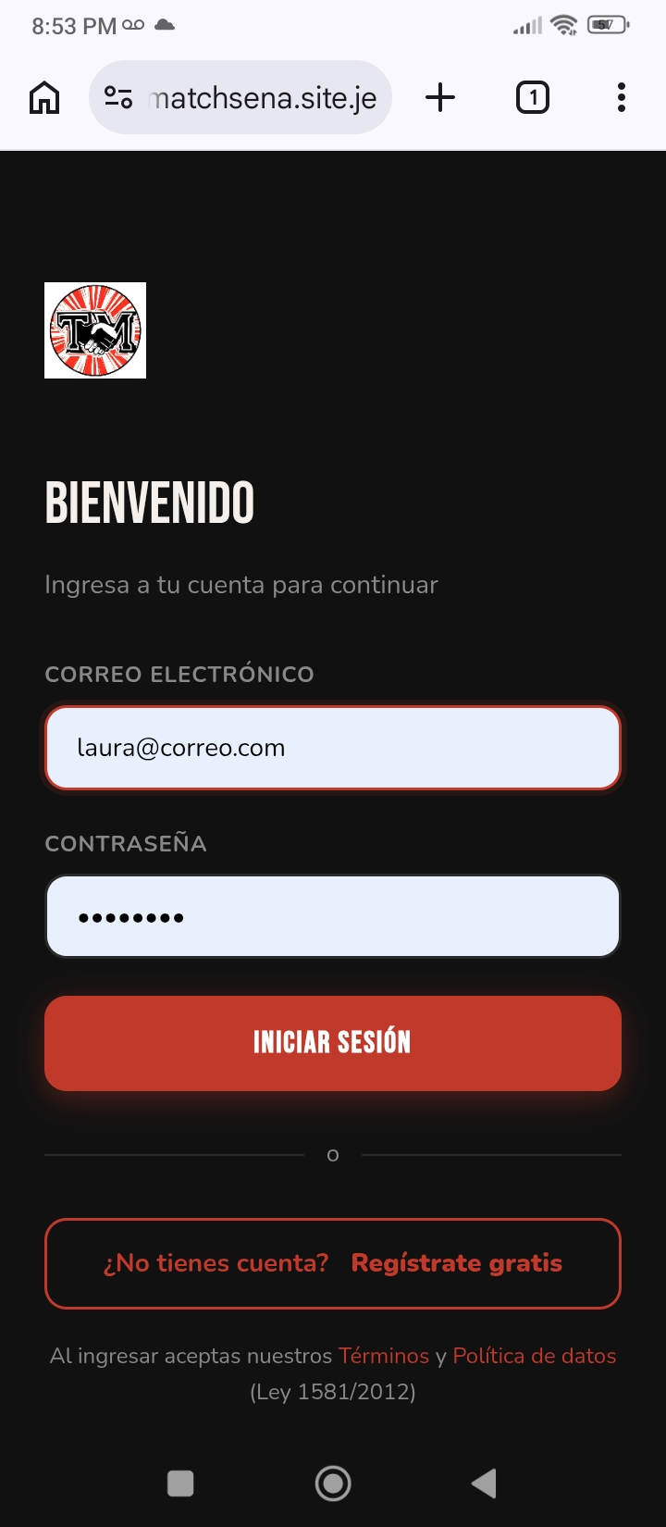  (b) Datos escritos | 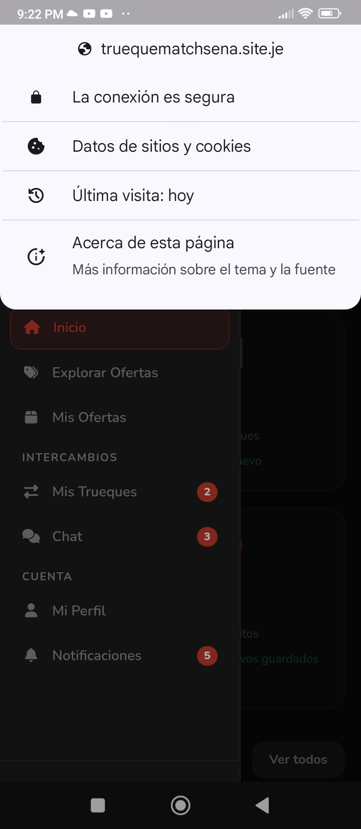  (c) Conexión segura
Nota. Capturas de pantalla tomadas por el autor el 22 de octubre de 2026 desde el navegador de un celular, en el sitio publicado (https://truequematchsena.site.je/app_trueque_match/), con la cuenta de demostración de Laura Gómez. En (a) el sitio abre con normalidad; en (b) se escriben las credenciales de la cuenta de demostración; en (c) el navegador confirma que la conexión es segura.
En la Figura 3 se ve el resultado del cambio más importante de septiembre: el panel saluda a “Laura Gómez” y no a “Gerson”, la inicial del avatar es la “L” y las tarjetas muestran las cifras de su cuenta (4 ofertas, 2 trueques, reputación 4.3 y 2 favoritos). También se ve el menú deslizable para celular del 19 de octubre. Aquí aparece, además, lo que detectó la revisión: los globitos rojos del menú (2, 3 y 5) y los textos pequeños de las tarjetas siguen siendo texto fijo, y por eso quedaron en la lista de pendientes. Lo mismo pasa con las ofertas recientes, como muestra la Figura 6 más adelante.
Figura 3
Panel principal y menú deslizable con la cuenta de Laura Gómez
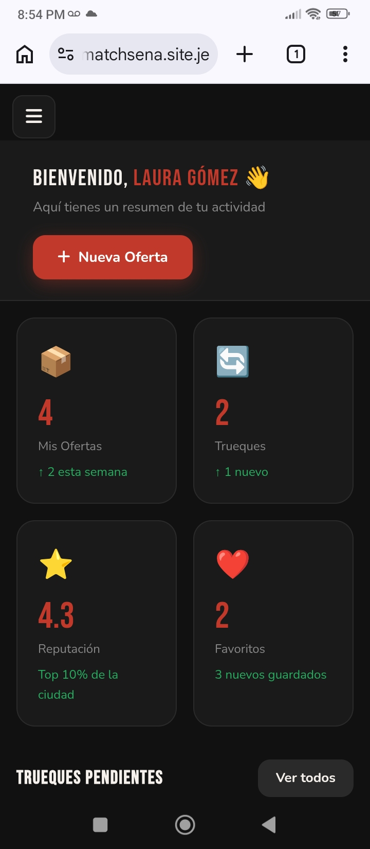  (a) Panel principal | 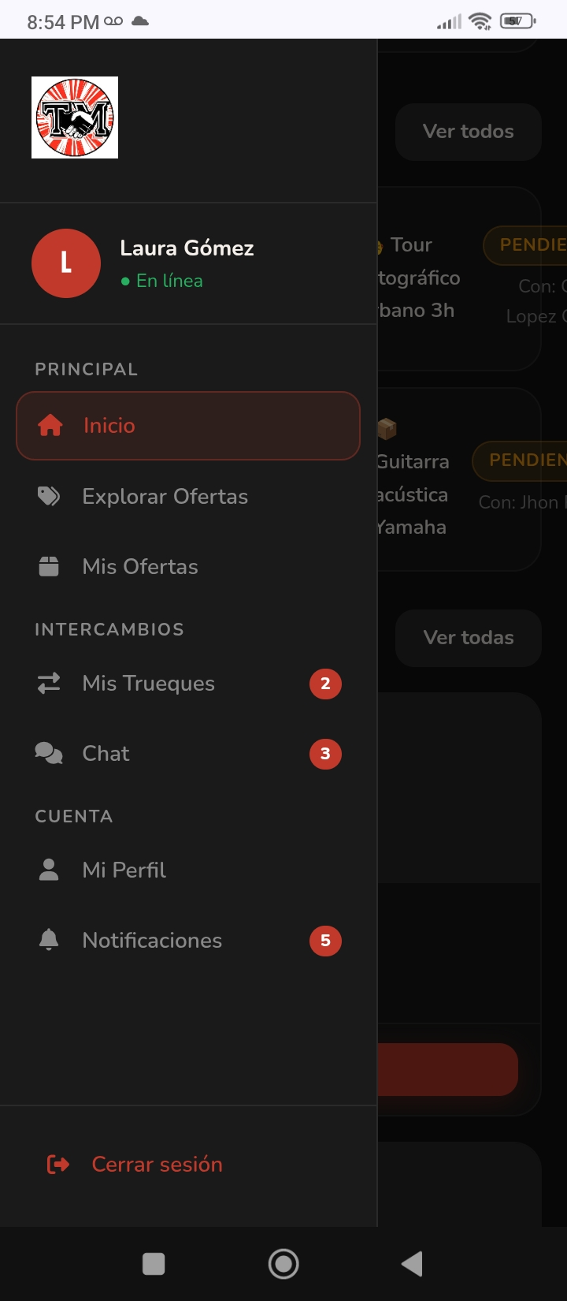  (b) Menú deslizable
Nota. Capturas de pantalla tomadas por el autor el 22 de octubre de 2026 desde el navegador de un celular, en el sitio publicado (https://truequematchsena.site.je/app_trueque_match/), con la cuenta de demostración de Laura Gómez. En (b) el menú muestra el nombre de la usuaria y la opción para cerrar sesión.
La Figura 4 comprueba que el botón “Editar perfil” (cambio del 26 de septiembre) funciona de punta a punta. Laura cambió su ciudad de Bogotá a Cartagena, guardó, y el perfil mostró la ciudad nueva. Eso confirma que la pantalla, el servicio y la base de datos se comunican bien y que el servicio usa la sesión de quien entró.
Figura 4
Edición de perfil: cambio de ciudad de Bogotá a Cartagena
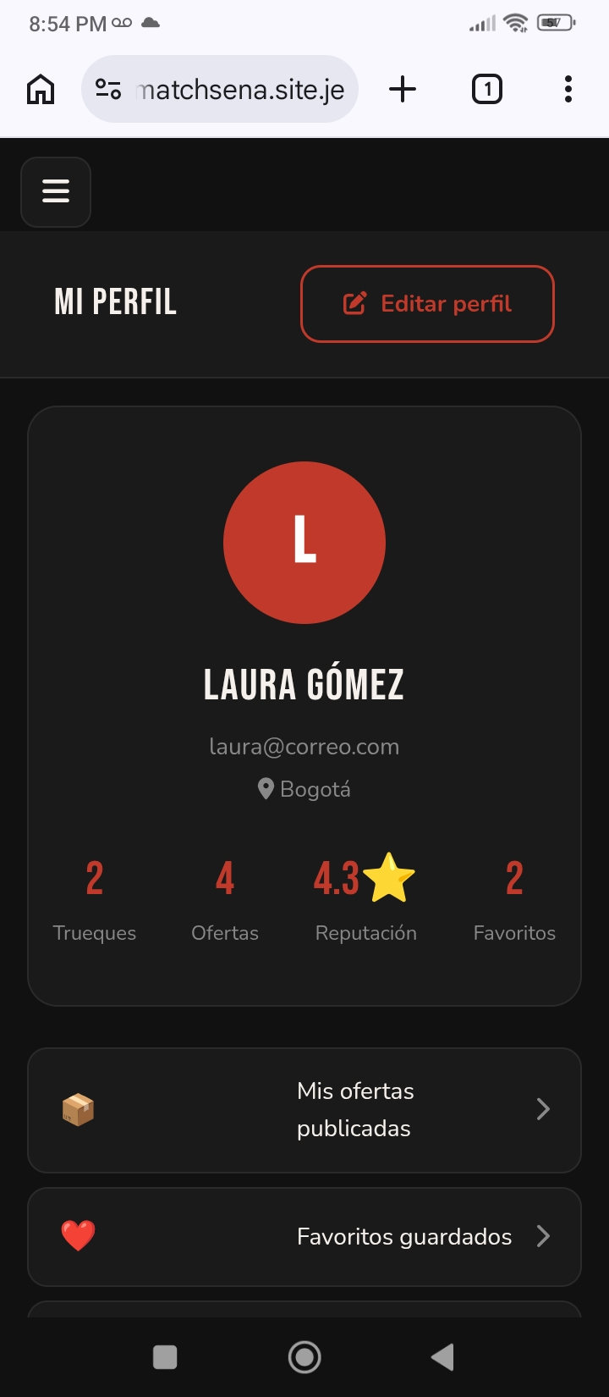  (a) Perfil antes | 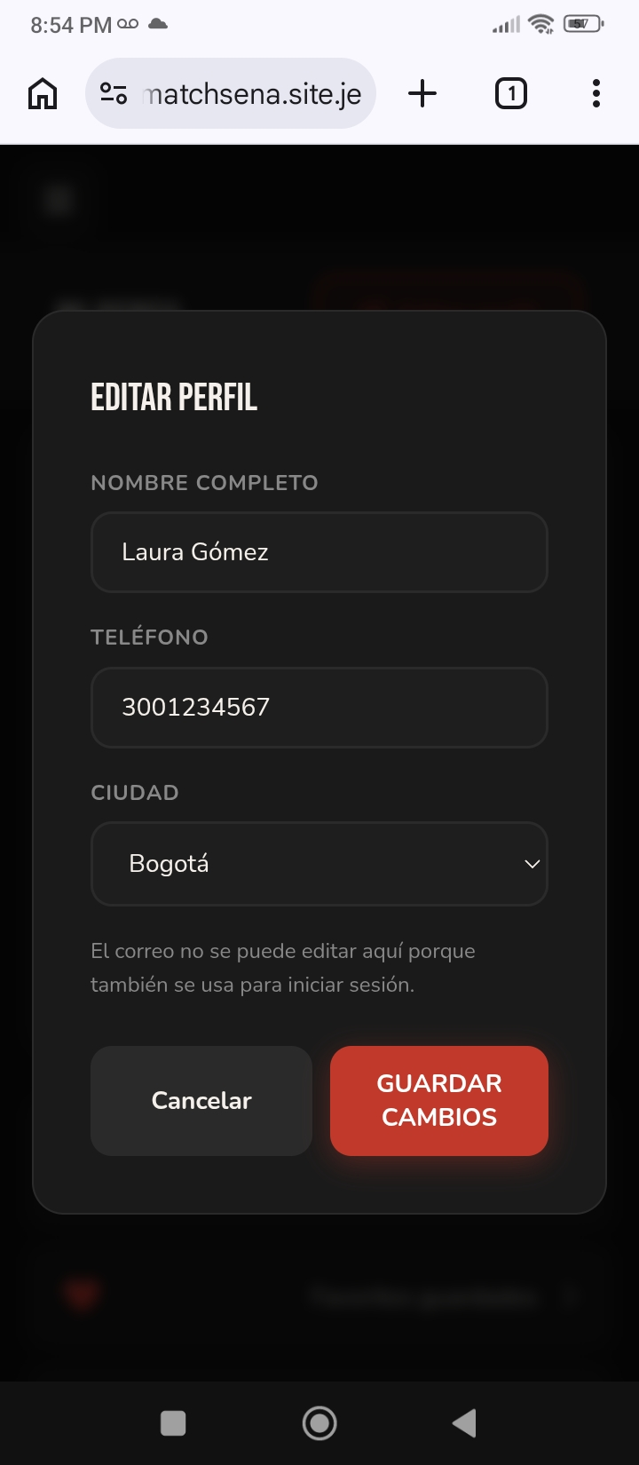  (b) Ventana de edición | 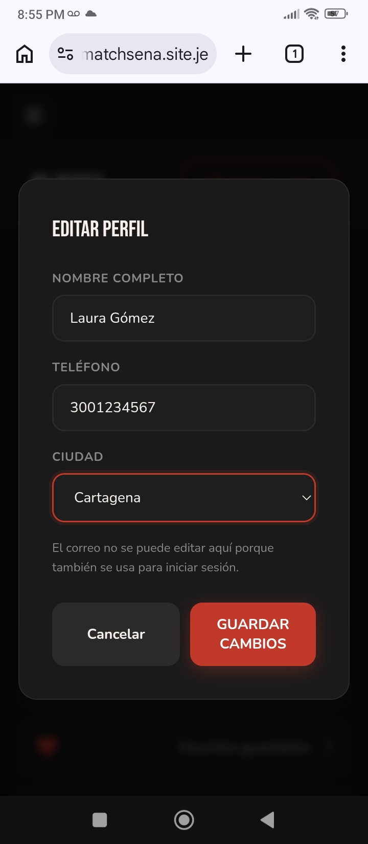  (c) Ciudad cambiada | 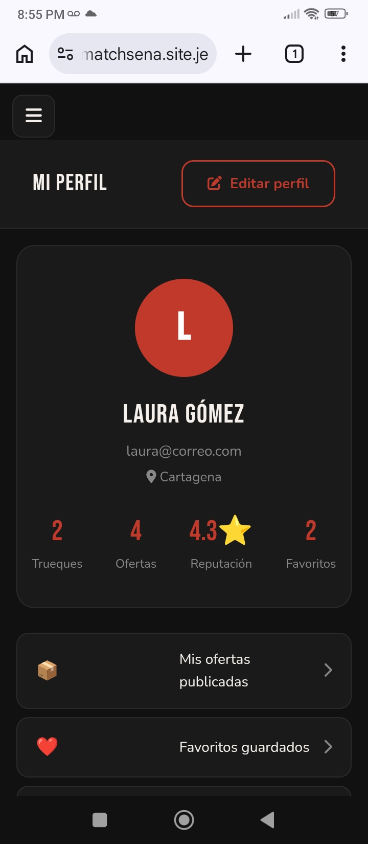  (d) Perfil después
Nota. Capturas de pantalla tomadas por el autor el 22 de octubre de 2026 desde el navegador de un celular, en el sitio publicado (https://truequematchsena.site.je/app_trueque_match/), con la cuenta de demostración de Laura Gómez. La secuencia va de (a) a (d).
Por último, la Figura 5 muestra el módulo central de la aplicación. “Mis Ofertas” indicaba 4 publicadas; Laura publicó una oferta nueva (“4 clases de inglés”, categoría Conocimiento, en Cartagena, con valor estimado de $200.000) y el total pasó a 5. La oferta nueva aparece de primera, con su categoría, su ciudad y su valor, lo que confirma que crear una oferta funciona en el sitio publicado.
Figura 5
Publicación de una oferta nueva en Mis Ofertas
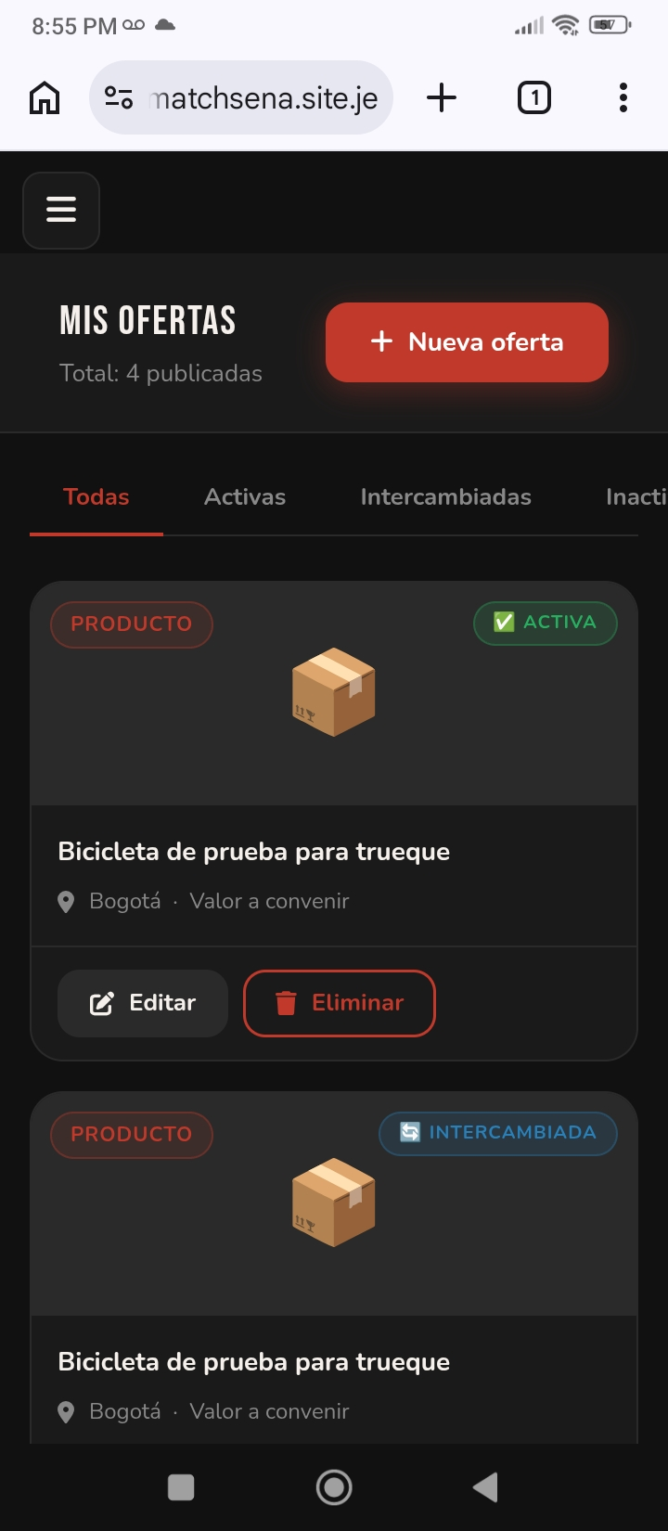  (a) Antes: 4 publicadas | 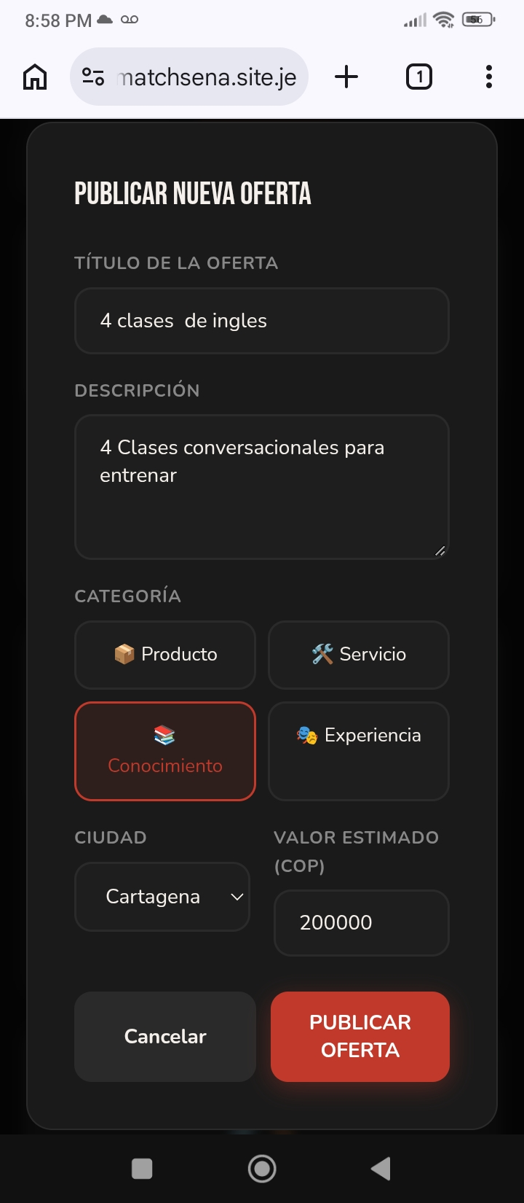  (b) Formulario | 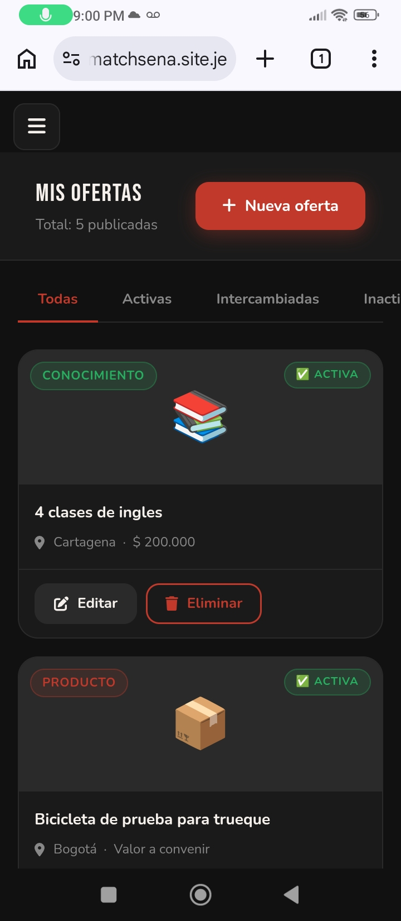  (c) Después: 5 publicadas
Nota. Capturas de pantalla tomadas por el autor el 22 de octubre de 2026 desde el navegador de un celular, en el sitio publicado (https://truequematchsena.site.je/app_trueque_match/), con la cuenta de demostración de Laura Gómez. La secuencia va de (a) a (c).

Ajustes técnicos que siguen en la lista
La revisión también mostró lo que todavía no está bien. La Figura 6 es la vista de escritorio del mismo panel: arriba las cifras son de Laura (5 ofertas, 2 trueques), pero las tarjetas de “Ofertas recientes” son ofertas de ejemplo de otras personas (Carlos M., Ana P. y María G.) que no vienen de la base de datos. El mismo listado de ejemplo alimenta la sección “Explorar Ofertas”. Es el mismo tipo de error de datos fijos que ya había corregido en otras partes del panel.
Figura 6
Panel en vista de escritorio con ofertas recientes de ejemplo
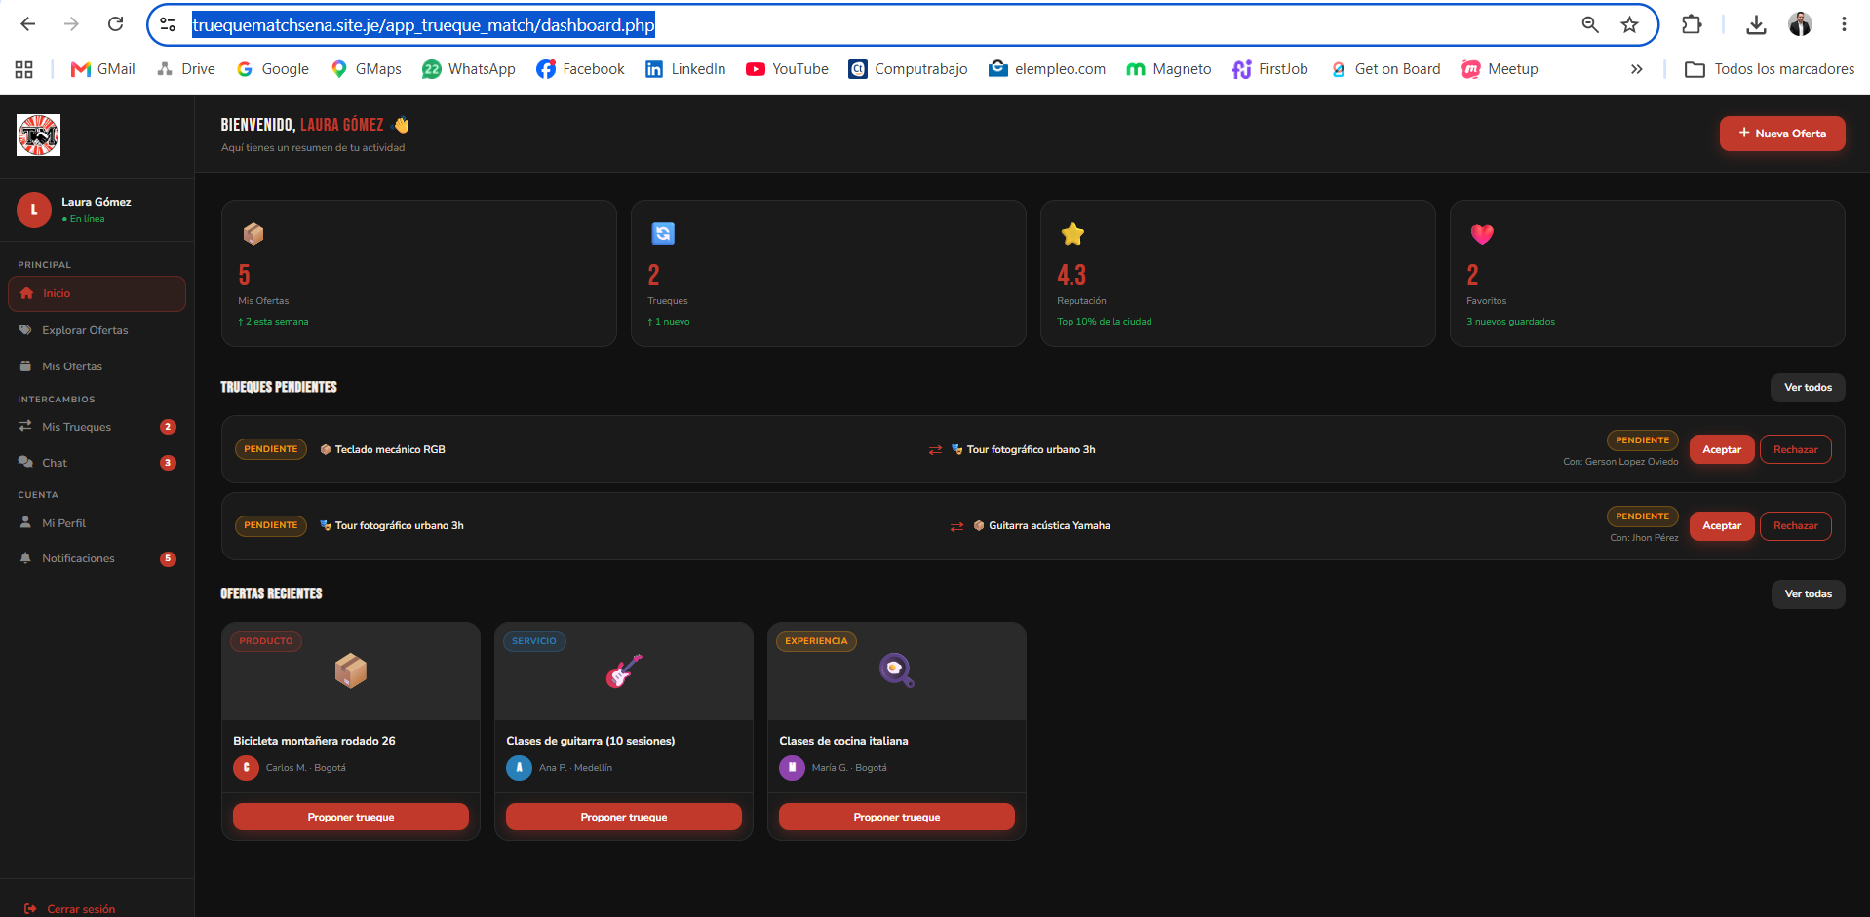
Nota. Captura de pantalla tomada por el autor desde el navegador de un computador, en el sitio publicado (https://truequematchsena.site.je/app_trueque_match/), con la cuenta de demostración de Laura Gómez.
Dejo declarado lo que todavía falta, porque ocultar lo pendiente sería una mala práctica de calidad. La Tabla 8 resume los ajustes técnicos que la revisión dejó abiertos, con su prioridad. La escala es la misma de la matriz de correcciones (López Oviedo, 2026a).

Tabla 8
Ajustes técnicos pendientes
Ajuste pendiente | Por qué importa | Prioridad
Limpiar y validar la categoría y el usuario en el servicio que crea ofertas (api_ofertas.php). | Evita la inyección SQL. | Alta
Exigir sesión en los siete servicios que hoy no la revisan y tomar el usuario desde la sesión. | Evita que alguien use los servicios sin entrar o se haga pasar por otra persona. | Alta
Mostrar ofertas reales de la base de datos en “Ofertas recientes” y en “Explorar Ofertas”, en lugar de las de ejemplo. | Explorar ofertas de otras personas es una función central de la aplicación; hoy solo muestra ejemplos. | Alta
Reemplazar por datos reales los globitos del menú, los textos de las tarjetas, el chat y las notificaciones de ejemplo. | Hace que la pantalla le diga la verdad a cada usuario. | Media
Construir el servicio del chat, que hoy solo tiene diseño. | Completa el sprint 4 que había planeado. | Media
Probar el sitio con datos móviles, con el WiFi apagado. | Confirma que se puede entrar desde la calle, no solo desde una red conocida. | Media
Nota. Elaboración propia a partir de la revisión del 22 de octubre de 2026.

Buenas prácticas de calidad seleccionadas
El componente formativo presenta varios marcos de referencia, pero no hacía falta usarlos todos. Escogí los que se ajustan a un proyecto hecho por una sola persona y los conecté con lo que ya hice. La Tabla 9 muestra cada marco, la práctica que tomé de él y cómo la aplico en Trueque Match.
Tabla 9
Buenas prácticas elegidas según los marcos de referencia
Marco de referencia | Buena práctica elegida | Cómo la aplico en Trueque Match
Scrum (SENA, 2024, pp. 46–49; Schwaber y Sutherland, 2020) | Retrospectiva al cerrar cada ciclo y “definición de terminado”. | Respondo las tres preguntas de la retrospectiva y uso la lista de verificación de la Tabla 5.
ISO/IEC 25000, SQuaRE (SENA, 2024, pp. 11–12) | Evaluar cualidades del producto: seguridad, usabilidad y mantenibilidad. | Cada pregunta de la lista protege una de esas cualidades.
Modelo de McCall (SENA, 2024, pp. 27–28) | Cuidar la integridad (control de acceso) y la facilidad de prueba. | Exigir sesión en los servicios y probar en Postman con casos de error.
Proceso de software personal, PSP (SENA, 2024, pp. 38–40) | Registro personal de defectos. | Mantener la matriz de correcciones con causa, prioridad y estado.
CMMI, nivel 2: procesos administrados (SENA, 2024, pp. 19–20) | Planeación, trazabilidad y control del trabajo. | Historial de cambios en GitHub, README y bitácora al día.
Prevención de defectos (SENA, 2024, p. 24) | Análisis de la causa raíz de cada error. | Columna “causa de fondo” de la Tabla 3 y revisiones al comienzo de la secuencia.
Nota. Elaboración propia a partir de SENA (2024) y Schwaber y Sutherland (2020).

Conclusiones
La lección principal de esta evidencia es que los errores de Trueque Match no fueron difíciles de arreglar, sino difíciles de ver a tiempo. Se vieron tarde porque probaba solo con mi cuenta, revisaba la seguridad al final, publicaba sin una lista de pasos y documentaba cuando me alcanzaba el tiempo. Ajustar el proceso significó mover esas revisiones al principio y hacerlas con otra persona, que es justo lo que pide Scrum con sus ciclos cortos y sus retrospectivas.
Parte del ajuste ya está aplicado y se puede comprobar: catorce cambios operativos y técnicos, cada uno con su respaldo en GitHub, un instrumento nuevo (la lista de verificación) y una prueba en el sitio publicado, desde el celular, que confirma que el ingreso, el perfil y las ofertas funcionan con una cuenta distinta a la mía. Otra parte sigue pendiente y está declarada con su prioridad: limpiar los datos del servicio de ofertas, exigir sesión en los servicios, reemplazar los datos de ejemplo del panel por ofertas reales y construir el chat.
Como siguiente paso, aplicaré los ajustes técnicos de prioridad alta y volveré a pasar la lista de verificación. Esos resultados serán la base de la evidencia GA11-220501098-AA3-EV02, que documenta la verificación de la calidad del producto ya ajustado.

Referencias
López Oviedo, G. J. (2025). Evidencia GA1-220501093-AA1-EV04. Documento sobre la metodología para el proyecto de desarrollo de software [Documento no publicado]. Servicio Nacional de Aprendizaje (SENA). https://github.com/lopezoviedogersonjonnathan-rgb/evidencias-sena-trueque-match
López Oviedo, G. J. (2026a). Evidencia GA11-220501098-AA1-EV03. Diseño y diligenciamiento de instrumentos para documentar procesos de calidad del software [Documento no publicado]. Servicio Nacional de Aprendizaje (SENA). https://github.com/lopezoviedogersonjonnathan-rgb/evidencias-sena-trueque-match
López Oviedo, G. J. (2026b). Evidencia GA11-220501098-AA1-EV04. Bitácoras con los procesos documentados [Documento no publicado]. Servicio Nacional de Aprendizaje (SENA). https://github.com/lopezoviedogersonjonnathan-rgb/evidencias-sena-trueque-match
López Oviedo, G. J. (2026c). Repositorio evidencias-sena-trueque-match [Repositorio de evidencias]. GitHub. https://github.com/lopezoviedogersonjonnathan-rgb/evidencias-sena-trueque-match
López Oviedo, G. J. (2026d). Repositorio proyecto_sena [Repositorio de código]. GitHub. https://github.com/lopezoviedogersonjonnathan-rgb/proyecto_sena
Schwaber, K., y Sutherland, J. (2020). The Scrum guide: The definitive guide to Scrum: The rules of the game. https://scrumguides.org/scrum-guide.html
Servicio Nacional de Aprendizaje. (2024). Fundamentos de la calidad del software [Componente formativo]. Programa de formación Análisis y Desarrollo de Software, Grupo de Ejecución de la Formación Virtual.
Servicio Nacional de Aprendizaje. (s. f.). Guía de aprendizaje 11 (GFPI-F-135 V02) [Guía de aprendizaje]. Programa de formación Tecnólogo en Análisis y Desarrollo de Software.

